CAPITULO VI
CONDICIONES DE OPERACIÓN, INSTALACIÓN Y MANTENIMIENTO
Para obtener la mejor operación del sistema presentamos las pautas a tener en cuenta.
  - Modo correcto de operación
Partiendo de la temperatura de operación de cada módulo electrónico utilizado en este proyecto tenemos el siguiente cuadro comparativo de temperaturas.

Modulo | Temperatura Mínima | Temperatura Máxima
Arduino Uno | -40°C | 85°C
GSM | -30°C | 80°C
GPS | -40°C | 85°C
Cámara | -20°C | 60°C

Del cuadro concluimos que la temperatura de operación mínima a considerar es de -20°C y la temperatura de operación máxima es de 60°C, y además se debe tener en cuenta que el módulo de la cámara es el componente electrónico más sensible al calor.

Tomando ahora los datos de voltaje veremos el cuadro de voltajes de operación de cada módulo.
Modulo | Voltaje de Operación | Voltaje Máximo
Arduino Uno | 12V | 20V
GSM | 4.5V | 4.5V
GPS | 5V | 5V
Cámara | 5V | 5V

Debido a que el controlador Arduino Uno será el encargado de alimentar a los demás módulos debemos tener en cuenta que voltaje de alimentación será de 12V, y el voltaje máximo de 20V. Siendo la alimentación una batería de auto estamos dentro del rango y no se necesita ningún circuito reductor de voltaje.

Otro detalle a considerar es que el polvo y el agua que pueden llegar a dañar los módulos electrónicos provocando cortocircuito, por tal motivo toda la implementación electrónica debe ir dentro de una caja de plástico.

Resumiendo, para proporcionar un modo correcto de operación, la temperatura donde se localizara el dispositivo no debe sobrepasar el rango de -20°C a 60°C. El voltaje de alimentación no debe sobrepasar los 20V. Y se debe colocar todo el conjunto electrónico dentro de una caja de plástico.

  - Instalación del dispositivo

Para realizar una correcta instalación del dispositivo, se necesitan las siguientes herramientas:

-Cúter.
-Cinta aislante.
-Amarras plásticas.
-Multímetro.
-Alicate de punta.

También es necesario lo siguiente:

-Dispositivo (Caja de plástico + Controlador + módulo GSM + modulo GPS + módulo de cámara + sensor magnético).
-Porta fusible y fusible de 2.5A.
-Conectores tipo ojal.
-Cable calibre 18 (rojo y negro).

De acuerdo con el modo de operación y la línea de vista clara al cielo que necesita la antena GPS, un buen punto de instalación del dispositivo es el panel del vehículo. Se colocara cerca a la guantera. Ademas se debe mencionar que las antenas GSM y GPS irán dentro de la caja plástica que albergara el dispositivo.

Esta ubicación le dará buena recepción de señal a las 2 antenas debido a que el material del panel de un vehículo es de plástico en la mayoría de los casos.

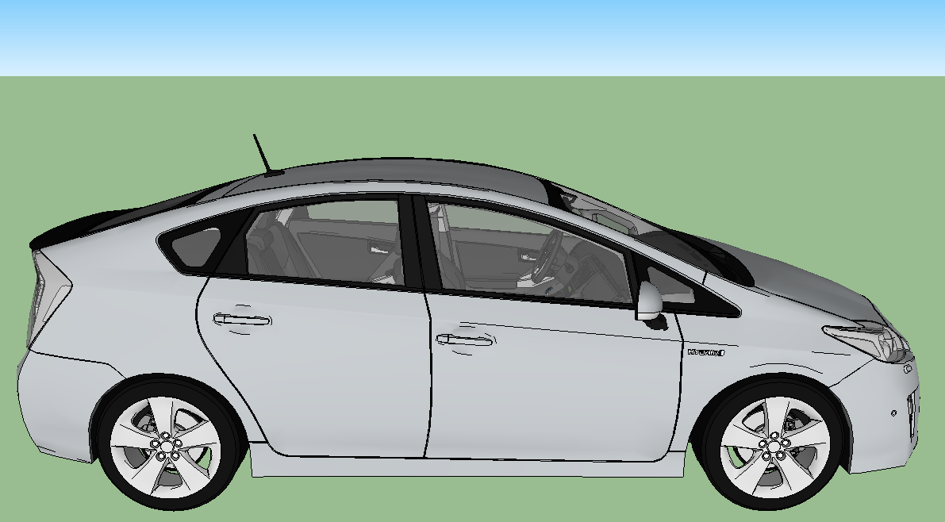
dispositivo
Localización del

Para fijar la cámara en una toma hacia la puerta del conductor es necesario extender el cable de poder y de datos de la cámara. Y la cámara debe ir lo más cercano al panel, siendo el vértice derecho un lugar ideal.

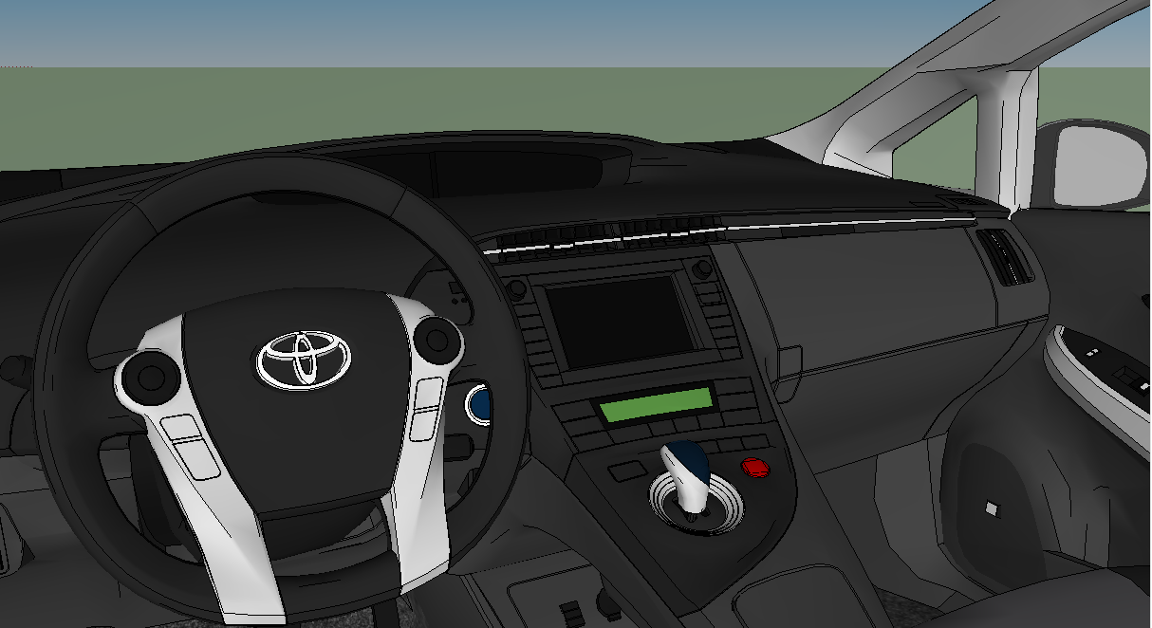
Dispositivo
Cámara

El sensor magnético debe ir en la parte inferior de la puerta del conductor, la parte magnética en la puerta y la parte de la bobina dentro del marco interior inferior de la puerta del conductor.

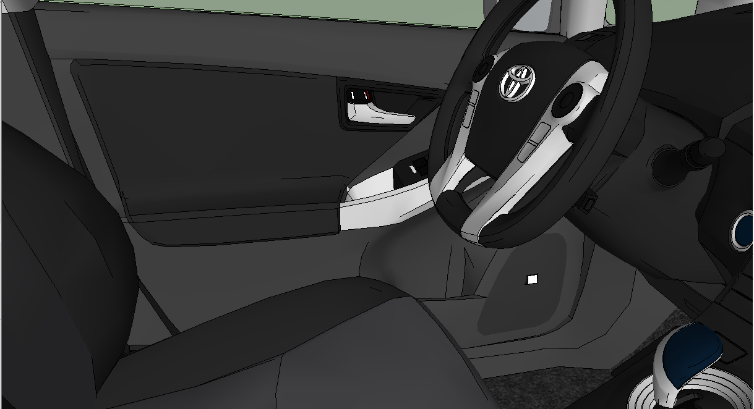
Sensor magnético

Según el siguiente cuadro se debe colocar un fusible de 2.5A para proteger los circuitos en caso de cortocircuito o exceso de carga.

Modulo | Corriente de operación máxima
Arduino Uno | 40mA
GSM | 2000mA
GPS | 30mA
Cámara | 120mA

Para realizar la conexión de la alimentación se debe tomar el borde positivo de la batería y conectar al cable de poder del dispositivo, con ayuda de un conector tipo ojal. Cable cuyo calibre debe ser de 18AWG que puede resistir hasta 10A. El polo negativo se puede tomar desde la masa del vehículo que se encuentra en todo el chasis. Preferible utilizar un multímetro para comprobar la continuidad.

Para sujetar la caja que contiene los circuitos se deben utilizar amarras plásticas, también se debe proteger la cámara con algún recubrimiento plástico.

  - Normas de seguridad en la instalación

Durante la instalación del circuito se deben tener en cuenta las siguientes normas de seguridad:

-Llevar obligatoriamente gafas de seguridad.
-Tener cerca un extintor de dióxido de carbono en perfecto estado.
-No trabajar con las manos húmedas.
-Limpiar adecuadamente la zona de trabajo.
-Toda herramienta de metal deberá tener mango aislante.
-No fumar, comer o beber.

  - Mantenimiento

Para realizar el mantenimiento previamente se debe cumplir con las normas de seguridad de la instalación.

Antes de desinstalar la caja que contiene el circuito se debe quitar la alimentación, esto se logra quitando el fusible de protección.

El mantenimiento se da comenzando con la limpieza de la circuitería. Luego se debe probar cada módulo por separado y luego en conjunto, de encontrar alguna anomalía se debe cambiar la parte dañada.

